Nieuwjaars bijeenkomst op 31-1-2019.

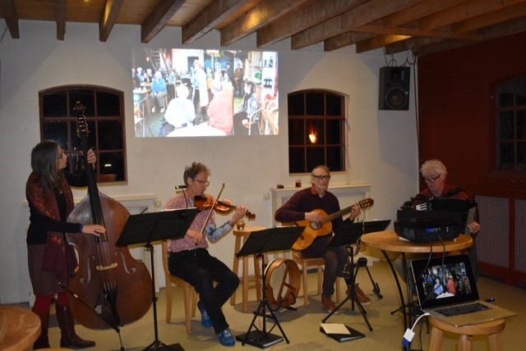
De nieuwjaarsbijeenkomst was goed bezocht in de Warkense molen in Warnsveld. Zo’n 50 leden waren aanwezig voor een gezelliga avond met een hapje en een drankje. De avond werd muzikaal omlijst door het kwartet “Gimle”, die een keur van Ierse en Engelse volksliedje ten gehore bracht.

Het was een zeer geslaagde avond waar nog lang werd nagepraat.
